1. **자연어 처리(Natural Language Processing, NLP)란**

* 자연어 처리: 컴퓨터가 인간의 언어를 이해할 수 있도록 하는 기술  
  NLP 알고리즘: 컴퓨터가 인간의 언어를 입력받아 이를 이해하고 분석하여 최적의 결괏값을 찾아내는 과정을 반복하는 프로그램  
  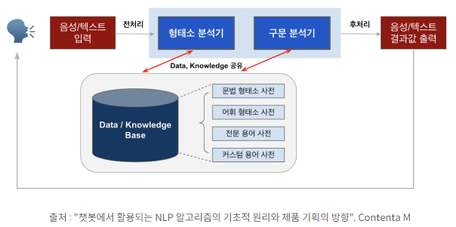
* 자연어 이해(NLU) 🡪 자연어 생성(NLG)

1. **자연어처리의 현재**

1) 문서 분류 (이메일 필터)  
- 스팸 필터, 항목 분류(기본/소셜/프로모션), 부적절 댓글 분류  
- 전자상거래, 뉴스 에이전시, 콘텐츠 큐레이터

2) 스마트 어시스턴트 (음성 인식 비서)  
- 빅스비, Siri, Alexa & 온도 조절기, 조명, 자동차, 상품 주문 등 일상 전반  
- 음성-텍스트 변환, 텍스트-음성 변환  
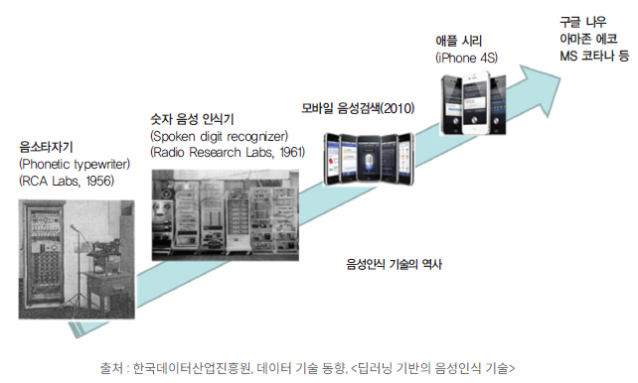

3) 기계 번역  
- 딥러닝 신경망 기계 번역 방식 활용

4) 감정 분석 (Sentiment Analyis)  
- 고객 의견 측정, 회사 평판 모니터링 🡪 서비스 만족 여부 파악  
- 트위터 분석으로, 어떤 여성들이 산후 우울증에 걸릴 위험이 있는지 예측  
- 제품분석, 시장조사, 평판관리, 정밀타겟팅, 시장분석, 홍보, 고객지수

5) 자동 요약 기술 (법률 시스템)  
- 수천 페이지의 정보를 쉽게 추출 & 키워드 추출  
- MeaningCloud, ML 분석기  
- 추출적 요약(기존 문장과 어구 이용) & 추상적 요약(새로운 문장 생성)

6) 인공지능 챗봇 (대화용 사용자 인터페이스 CUI)  
- 웹 사이트, 메신저 플랫폼, 앱 🡪 비즈니스 프로세스 능률화  
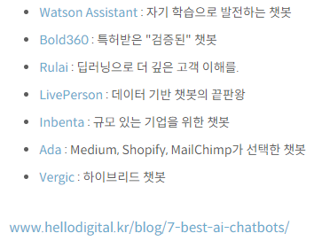

7) 텍스트 예측  
- 어떤 구문이나 문장에서 다음에 올 단어를 예측 (구글 검색) 🡪 BERT 기법 활용  
- 텍스트 자동 완성

* 코지피티(KoGPT): 초거대 AI 언어 모델 by 카카오 브레인  
  - 이용자가 입력한 한국어를 사전적, 문맥적으로 이해한 후 의도에 맞는 문장을 만듦.  
  🡪 상품 소개 글 작성, 감정 분석, 기계 독해, 기계 번역 등 다양한 분야에서 활용  
  🡪 온라인 상품 광고, 쇼핑몰, 배달앱, 마케팅, 이커머스, 자영업 등  
  *출처: AI타임스(<http://www.aitimes.com>)
* 코버트(KorBERT): 최첨단 한국어 언어 모델 by 한국전자통신연구원(ETRI)  
  - 구글 BERT 기반으로 한국어의 교착어 특성까지 반영해 만든 언어 모델
* 카이(Khaiii): 딥러닝 기반 형태소 분석기 by 카카오  
  - CNN(Convolution Neural Network) 이용 음절 기반 형태소 분석
* AIQSpell : AI기술 기반 검색어 교정 시스템 by 네이버

1. **자연어처리의 미래**

3-1. 자연어 처리 시장의 전망  
- **116억 달러 (2020) 🡪 351억 달러 (2026) : 연평균 성장률 20.3% (by MarketsandMarkets)  
- 주요 요인) 스마트 장치의 사용 증가, 다양한 업종에서 자연어 처리 기반 애플리케이션 채택 증가, 클라우드 기반 자연어 처리 솔루션 증가 등**

3-2. 현재 자연어 처리 기술이 극복해야할 점들

1. 한국어의 복잡미묘한 특징 담아내는 언어 모델 만들기
   1. 상황과 맥락 의존 – 고맥락 문화 언어
   2. 압축과 생략 (알잘딱깔센, 주어 생략)
   3. 신조어 (야민정음, whyrano, 머선129)
   4. 모호한 띄어쓰기 규칙
2. 충분한 양질의 한국어 데이터 확보
3. 사회, 윤리적인 부분에 대한 고민  
   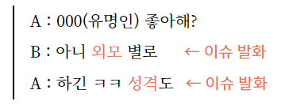

3-3. 추후 더 나아갈 방향성  
1) 딥러닝 관련 공부

2) 알고리즘 공부

1. 출처

<https://tech.kakaoenterprise.com/117> [카카오엔터프라이즈 기술블로그 Tech&(테크앤):티스토리]

https://soyeonh.tistory.com/14

https://www.aitimes.kr/news/articleView.html?idxno=26174

<https://www.aitimes.kr/news/articleView.html?idxno=25578>

<https://www.ciokorea.com/tags/21567/NLP/185123#csidx431cb44ad0146dda68f29aab28368bb>